2016中国美院书法考题
- 书法临摹与创作
时间：2.5小时
分值：100分
题目：
- 请对照临本精准临摹，要求越逼似原作越好
内容：苏轼《东武小帮贴》

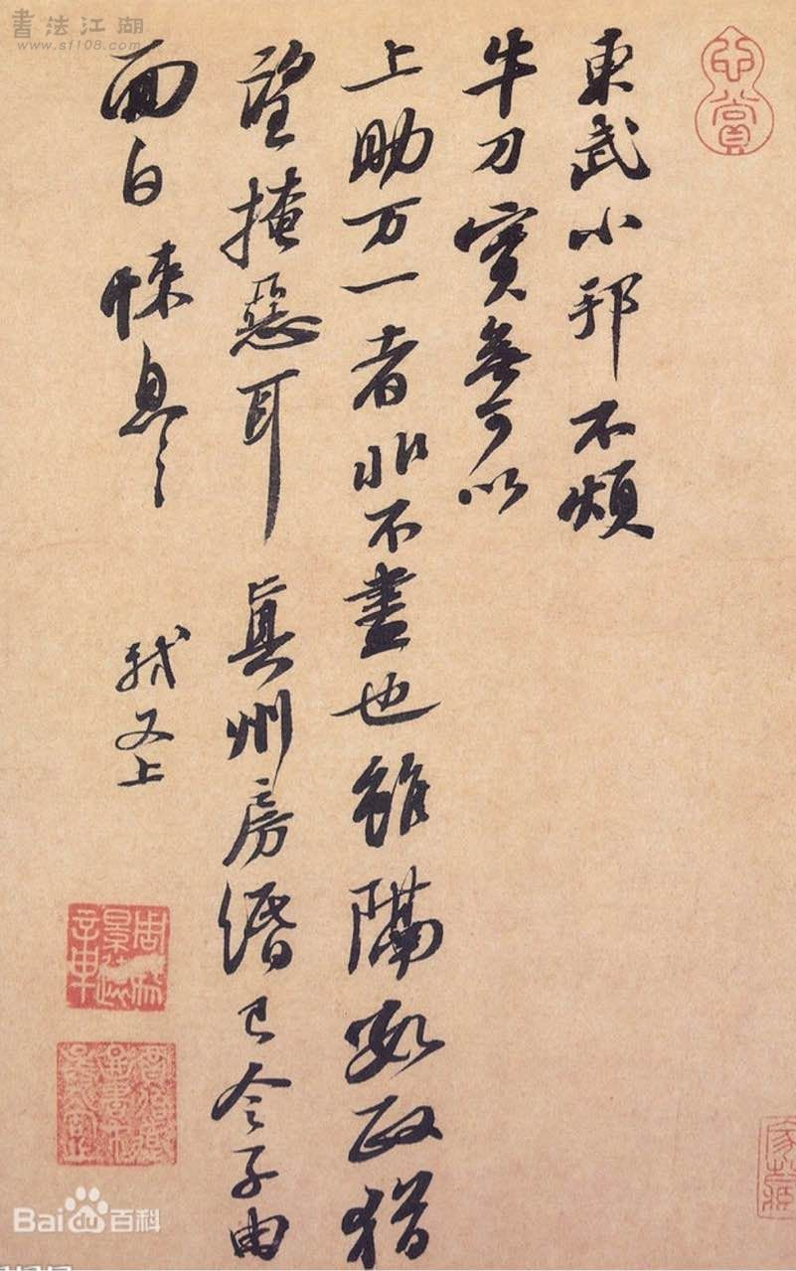
- 请用楷书、篆书、隶书三种书体各完成作品一件，四尺三开。

半生落魄已成翁， 独立书斋啸晚风。
笔底明珠无处卖， 闲抛闲掷野藤中。

- 篆刻，刻一方，戒之在得。

背临一方，湘成侯印

- 古汉语，韩愈《答李翊书》
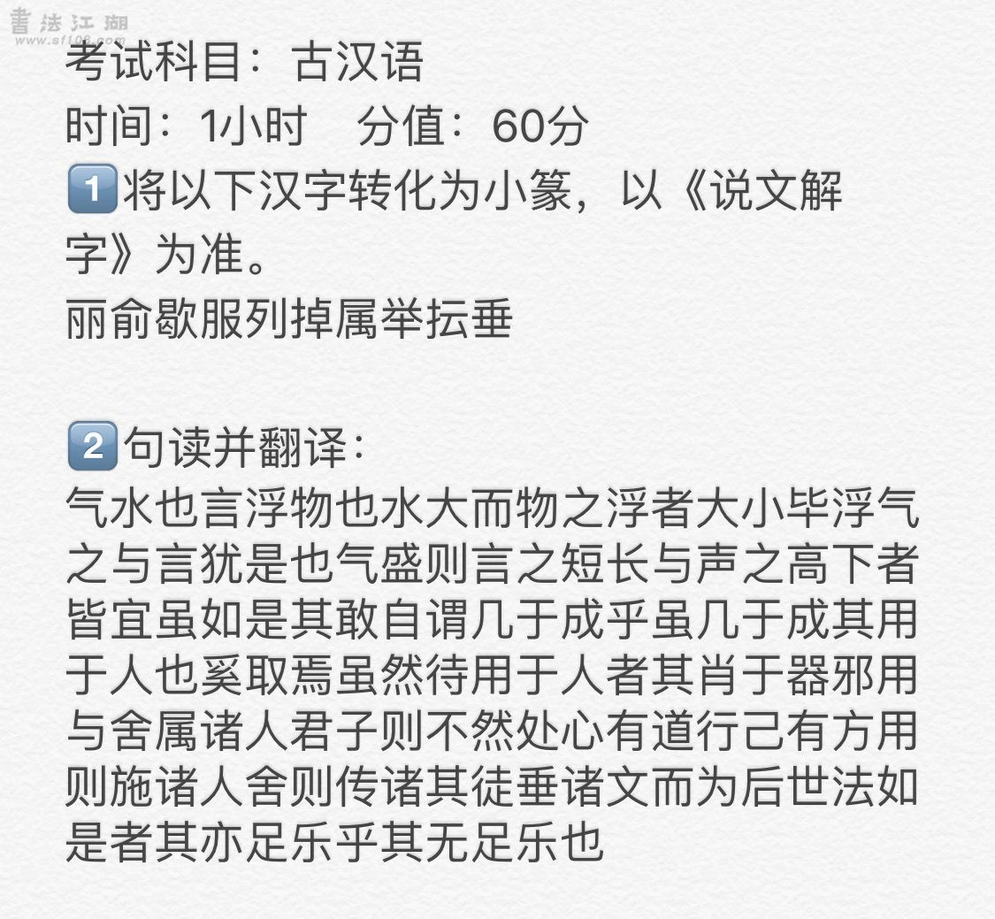

河南郑州老墨坊高考书法学校
郑州市中原区颖河路70号
孟浩霄校长 15937820673
（编辑：徐舒桐）

